Capítulo 6 “Donde cantó la gallina después de asada”

Santo Domingo de la Calzada

- La hermosa ciudad se llama por Domingo un pastor. ¿Recuerdas la historia de este hombre?

- Las monjas del lugar no son muy simpáticas pero son conocidas por hacer “Borrachuelos”, ¿Qué son? ¿Por qué crees que se llaman así?😜

- En la ciudad destaca la catedral que por dentro no parece una catedral, ¿por qué? ¿Qué hay dentro?

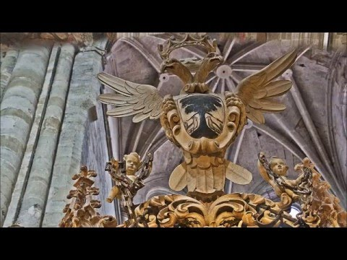
- ¿Qué le lanza el gallo a Amy con la pata?

- Para cenar , lentejas con oreja de lechón, ¿has probado la oreja alguna vez?

- En España se celebran muchas romerías como en Santo Domingo de la Calzada, pero ¿qué es una romería?

- Amy sigue el camino sola reflexionando mucho ¿qué piensa?

El milagro del ahorcado

- El milagro del ahorcado es una de las leyendas más famosas de la Edad Media, ¿podrías contarla en pocas palabras? ¿qué te parece?

